Možnosti využití obrázků v cizojazyčné výuce
(průvodce studiem)
PhDr. Ivona Domischová, Ph.D.

Cílem semináře je seznámit studenty s využitím obrazového materiálu ve výuce cizího jazyka, který je možné využít jako prostředek rozvoje motivace, kreativity a samostatného myšlení žáků. Cílovou skupinou jsou převážně žáci druhého stupně základních škol, přičemž je možné odkazy na online zdroje využít i ve výuce cizího jazyka na prvním stupni základních škol. Součástí textu je i prezentace webových stránek nabízejících aktuální příklady využitelné ve výuce anglického a německého jazyka na základních školách.
Po prostudování učebního textu bude student schopen:
- stručně charakterizovat roli obrazového materiálu ve výchovně vzdělávacím procesu
- určit první dětskou obrazovou knihu na světe a její vliv na výuku cizího jazyka
- specifikovat roli obrazového materiálu při zprostředkování interkulturní kompetence
- student si rozšíří své povědomí o nové elektronické zdroje zabývající se cizojazyčnou výukou

Úvod do problematiky:
Obrazový materiál má v oblasti školního vzdělávání své nezastupitelné místo.
Současná doba navíc díky digitalizaci a existenci sociálních sítí využívá vizualizaci zcela běžně, často bez jakéhokoli specifického účelu. Obrázky se stávají pro spoustu pedagogů materiálem, který k vyučovacímu procesu patří, a bez něhož si svou výuku nedovedou představit. Jsou nejen nositeli informací, ale s jejich pomocí se k nám dostávají významy a výzvy, která mají svá specifika, a která můžeme jako pedagogové při dostatečném metodicko-didaktickém zpracování využít ve vyučovacím procesu. Tento fakt platí snad dvojnásobně v oblasti výuky cizích jazyků.
Žáci i studenti se s obrazovým materiálem setkávají v průběhu celého života. V oblasti školního vzdělávání je to především s nástupem školní docházky. V minulosti tomu nebylo jinak. První dětskou obrazovou knihou na světě je Komenského Orbis Pictus. Byla vydána nejprve
v Norimberku v roce 1658 v latině, němčině, italsky a francouzsky a až v roce 1685 v Levoči
v latině, němčině, maďarštině a češtině.

Původní kniha obsahovala přibližně 150 obrázků. Již na první stránce nalezneme obrázek, na kterém je vyobrazen student v rozhovoru se svým učitelem. Pod obrázkem najdeme úvodní větu: "Pojď chlapče a nauč se moudrým býti." (Komenský a Orbis Pictus, online, 2018)
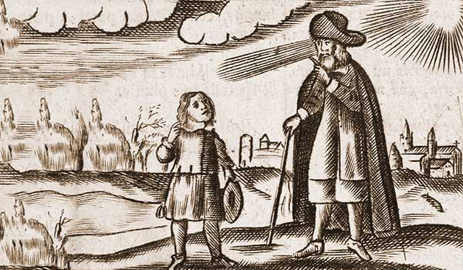
Orbis Pictus
Pro výuku cizích jazyků je důležité zejména používání obrázků u zprostředkování nové slovní zásoby.
Orbis Pictus
OBRÁZKY V JAZYKOVÉM VZDĚLÁVÁNÍ
Obrazový materiál nám zprostředkovává nejen obsah, ale působí současně i na naše emoce, zkušenosti a prožitky. Každý obrázek působí na žáka/studenta jinak. Proto je z pedagogického

hlediska nutno vybírat takové, které vyvolávají u žáků co možná největší množství reakcí, díky kterým mohou být rozvíjeny např. komunikativní jazykové kompetence.
V současné době, kdy má každý z nás možnost využívat jakýmkoli způsobem elektronická média a připojení k internetu, nalézáme velké množství podnětného materiálu také v tomto prostředí. Jedná se nejen o materiály autentické, ale i materiály, které byly nějakou formou didaktizovány. Autentičnost materiálů je dána jejich originalitou, prostředím, ve kterém vznikly. Jedná se vesměs o materiály pro rodilé mluvčí.
Didaktizované materiály, které jsou přímo určeny pro cílovou skupinu žáků, kteří se učí cizí jazyky, nalézáme na webových stránkách nakladatelství, jazykových škol, institucí i speciálně k tomuto účelu zřízených stránkách.
Pomocí obrázků může pedagog rozvíjet např. interkulturní vnímání. Získání interkulturního vnímání je přímo žádoucí a hovoří se o něm ve Společném referenčním rámci pro jazyky (2006, s. 43): „Jazykové a kulturní kompetence v každém z jazyků se mění pod vlivem znalosti těch ostatních a přispívají k upevňování interkulturní způsobilosti a s ní souvisejících dovedností a praktických znalostí. Umožňují, aby se jednotlivec rozvíjel v bohatší a všestrannější osobnost, posilují jeho schopnosti pro další učení se jazyků a nezaujatý přístup k novým kulturním zkušenostem. Studenti jsou schopni plnit roli zprostředkovatelů mezi mluvčími dvou různých jazyků pomoci tlumočení a překladu pro ty, kteří mezi sebou nedokážou komunikovat přímo.“
Prvky interkulturality lze vnést i do všech tematických okruhů, která jsou ve výuce cizího jazyka ve většině případů užívána pouze k obecným konverzačním účelům. Jejich zařazením do kontextu interkulturního pojetí lze i s těmito tématy pracovat tak, že u žáků budou rozvíjet kompetence, jejichž rozvoj si interkulturní učení klade za cíl.
Na praktickém příkladu tematického okruhu Vánoce, který bývá velmi často prezentován jako popis tradic a zvyků naší kultury, popřípadě i cílové země, můžeme velmi vhodně uplatnit uchopení tématu v rovině srovnávací, a to např. Vánoc v jednotlivých zemích Evropské Unie. Jednotlivým srovnáváním a snahou přiblížit se a pochopit opodstatnění tradičních svátků dosáhneme zcela jistě vyšší míru zainteresovanosti žáků či studentů.
Pomocí obrazového materiálu lze velmi dobře zprostředkovat žákům informace z oblasti reálií cizího jazyka. Cizí jazyk je nejen prostředkem komunikace, ale umožňuje také nahlédnout do kultury jiné země či oblasti.

Reálie představují nedílnou součást cizojazyčného vyučování. Provází nás celým procesem výuky jazyka a bez ní bychom jen stěží byli schopni pochopit kulturní identitu a historické souvislosti jiné země či oblasti.
Výuka reálií může být nápomocná při budování pozitivního přístupu k příslušníkům jiného národa a v hledání pochopení pro věci přesahující myšlení naší tradice a kultury.
Prostřednictvím posilování interkulturního povědomí můžeme postupně u žáků minimalizovat netoleranci vůči jiným, odlišným kulturám a vést k pochopení rozdílností mezi naším myšlením a myšlením jiných národů.
Společný referenční rámec (2006) pro jazyky stanoví základní komunikační témata:
- osobní údaje;
- dům a domov,
- okolí;
- každodenní život;
- volný čas,
- zábava;
- cestování;
- mezilidské vztahy;
- péče o tělo a zdraví;
- vzdělání;
- nakupování;
- jídlo a nápoje;
- služby;
- různá místa;
- jazyk;
- počasí.

Ke všem výše uvedeným tématům můžeme nalézt dostatečné množství obrazového materiálu, které mohou využít žáci a studenti k samostudiu nebo učitelé jako doplňující aktivity do výuky. Proto bude následující kapitola věnována odkazům na webové stránky, které se vztahují k výše uvedeným tematickým okruhům.

ODKAZY NA STRÁNKY V ANGLICKÉM JAZYCE A NĚMECKÉM JAZYCE.
Slovní zásoba pomocí obrázků: http://www.speakenglish.co.uk/?lang=cs

Speak Languages. Stránka nabízí jak pedagogům, tak žákům materiály, díky kterým si žáci rozšíří slovní zásobu a pomocí obrázků procvičí základní komunikační fráze. Specifické je pro tuto stránku to, že nabízí kromě anglického, německého, ruského, španělského jazyka také finštinu.
Zdroj: Speak Languages. Online. Dostupné z https://cs.speaklanguages.com/finština

Herní aktivity za pomoci obrázků nalezneme na stránce Angličtina pro děti hrou – online. www.anglictina-hrou.cz
Angličtina je dětem zprostředkovaná pomocí hry a obrazového materiálu. Pro jednodušší orientaci v textu, je angličtina na některých místech doplněna českým komentářem. Komentáře jsou vynechány, pokud může dětem napovědět obrázek.

Zdroj: www.roythezebra.com/reading-games-word-level.html, www.vocabulary.co.il

Teching Englisch: www.teachingenglish.org.uk

Procvičování slovní zásoby za pomoci obrázků: www.learningtoday.com/corporate/reading-games.asp
Obrázkový slovník nalezneme pod odkazem: www.learningchocolate.com

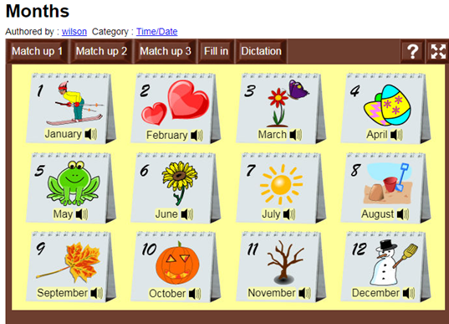
Zdroj: http://www.learningchocolate.com
Obrazový materiál nalezneme i na webových stránkách pro německý jazyk
Achtung Deutsch! - http://www.achtung-deutsch.com
Zdroj: http://www.achtung-deutsch.com

Deutsche Welle nabízí celou řadu aktivit včetně textů, gramatiky, slovní zásoby, videí i interaktivních cvičení. http://www.dw.de/deutsch-lernen/alltagsdeutsch/s-9214
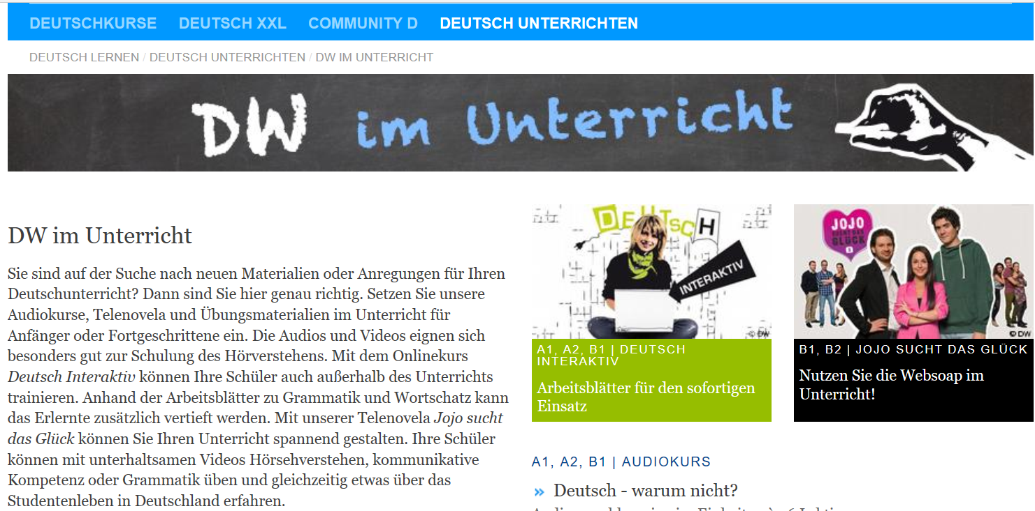
Možnost testování v anglickém, německém, francouzském, španělském a ruském jazyce nabízí webová stránka Jazykove testy.cz
Testování je prakticky uzpůsobeno jednotlivým jazykovým úrovním podle Společného evropského referenčního rámce pro jazyky.
Jazykové testy http://jazykovetesty.cz/testy/nemcina/
Goethe Institut nabízí zdarma online studium i procvičování němčiny na svém portále: https://www.goethe.de/de/index.html

Základní literatura
MAGDALENA MICHALAK. Bilder im Fremd- und Zweitsprachenunterricht. Einführung in den Themenschwerpunkt. Zeitschrift für Interkulturellen Fremdsprachenunterricht 17: 2, 2012. 108-112. Dostupné z http://zif.spz.tu-darmstadt.de/jg-17-2/beitrag/
SCHERLING, T; SCHUCKALL, H.F. Mit Bildern lernen. Handbuch
WEIDENMANN, B. Fremdsprache Deutsch. Zeitschrift für die Praxis des Deutschunterrichts. Hrsg.v. Goethe Institut und Krumm, Neuner, Piepo. ISSN 3-12-675512-7. - Heft 5/1991 : Das Bild im Unterricht.
HOSCH, W.; MACAIRE, D. Bilder in der Landeskunde. Berlin; München; Wien; Zürich; New York: Langenscheidt, 1996. ISBN 3-468-49660-5.
Komenský a Orbis pictus. Online. Dostupné z: https://www.citarny.cz/index.php/knihy-lide/vzdelavani-a-souvislosti/historie-knihy/komensky-orbis-pictus-prvni-obrazova-kniha-pro-deti
Společný evropský referenční rámec pro jazyky: jak se učíme jazykům, jak je vyučujeme a jak v jazycích hodnotíme. 2. české vyd. Olomouc: Univerzita Palackého, 2006. 267 s. ISBN 80-244-1425-2.
Doplňující literatura
Achtung Deutsch! Online. Dostupné z: http://www.achtung-deutsch.com
Deutsche Welle. Online. Dostupné z: http://www.dw.de/deutsch-lernen/alltagsdeutsch/s-9214 – směs aktivit
Witzchartz. de. Online. Dostupné z http://www.witzcharts.de/witze/
http://www.nemeckagramatika.wz.cz/gramatikakestazeni.htm – souhrn gramatiky
http://ospitiweb.indire.it/ictavagnacco/deutsch/ směs aktivit
Jazykové testy.cz Online. Dostupné z http://jazykovetesty.cz/testy/nemcina/ – jazykové testy
Deutsche Welle. Online. Dostupné z http://www.dw.de/deutsch-lernen/alltagsdeutsch/s-9214
Goethe Institut. Online. Dostupné z: http:/https://www.goethe.de/de/index.html
Jazykové testy. Online. Dostupné z: http://jazykovetesty.cz/testy/nemcina/

Learning chocolate. Online. Dostupné z http://www.learningchocolate.com
Hello-Word. World Languages for Children. Online. Dostupné z http://www.hello-world.com
Roy. Online. Dostupné z http:// www.roythezebra.com/reading-games-word-level.html
Speak Languages. Online. Dostupné z http://www.speakenglish.co.uk/?lang=cs
Speak Languages. Online. Dostupné z https://cs.speaklanguages.com/finština
Teching Englisch. Online. Dostupné z https://www.teachingenglish.org.uk
Angličtina pro děti hrou – online. Online. Dostupné z: http:// www.anglictina-hrou.cz
Angličtina pro děti hrou – online. Online. Dostupné z: http://www.anglictina-hrou.cz/_dataPublic/img/pracovni-listy-z-anglictiny-numbers.png
Learningtoday. Online. Dostupné z http:/learningtoday.com/corporate/reading-games.asp
Learningtoday. Dostupné z http:/learningtoday.com/curriculum/vocabulary-lessons/

